**DPPL**-xxxx

DESKRIPSI PERANCANGAN PERANGKAT LUNAK

SISTEM INFORMASI PENJUALAN ALAT OLAHRAGA

untuk:

<nama pelanggan>

Dipersiapkan oleh:

* Adinda Suci Rezeky Tami B ( 1301162754 )
* Alzira Pramitha ( 1301162750 )
* Ninda Anggoro ( 1301162745 )
* Damar P ( 1301164703 )

Program Studi S1 Teknik Informatika – Fakultas Informatika

Universitas Telkom

Jalan Telekomunikasi Terusan Buah Batu, Bandung

Indonesia

|  |  |  |  |
| --- | --- | --- | --- |
| Program Studi S1 Teknik Informatika  -  Fakultas Informatika | Nomor Dokumen | | Halaman |
| *DPPL-xxx* | | 35 |
| Revisi |  | *Tgl:* |

DAFTAR PERUBAHAN

|  |  |
| --- | --- |
| Revisi | Deskripsi |
| A |  |
| B |  |
| C |  |
| D |  |
| E |  |
| F |  |
| G |  |

|  |  |  |  |  |  |  |  |  |
| --- | --- | --- | --- | --- | --- | --- | --- | --- |
| INDEX | - | A | B | C | D | E | F | G |
| TGL |  |  |  |  |  |  |  |  |
| Ditulis oleh |  |  |  |  |  |  |  |  |
| Diperiksa oleh |  |  |  |  |  |  |  |  |
| Disetujui oleh |  |  |  |  |  |  |  |  |

Daftar Halaman Perubahan

|  |  |  |  |
| --- | --- | --- | --- |
| Halaman | Revisi | Halaman | Revisi |
| 6 |  |  |  |

# Daftar Isi

Daftar Isi 4

Daftar Gambar 5

Daftar Tabel 5

Daftar Lampiran 5

1 Pendahuluan 6

1.1 Tujuan Penulisan Dokumen 6

1.2 Lingkup Masalah 6

1.3 Definisi dan Istilah 6

1.4 Referensi 7

1.5 Deskripsi Umum Dokumen 7

2 Deskripsi Perancangan 7

2.1 Rancangan Lingkungan Implementasi 7

2.2 Dekomposisi Fungsional Modul 8

2.3 Perancangan Data 9

2.3.1 Deskripsi Data 9

2.3.2 Kamus Data 9

*Struktur Tabel Pegawai* 9

*Struktur Tabel Nota* 9

*Struktur Tabel Barang* 10

*Struktur Tabel Supplier* 10

*Struktur Tabel Pembeli* 10

*Struktur Tabel Payment* 10

2.4 Dekomposisi Fisik Modul 11

2.5 Deskripsi Rinci Modul 11

2.4.1 Deskripsi Layar 12

2.4.2 Deskripsi Proses 17

2.4.3 Deskripsi Laporan 20

3 Perancangan Antaramuka Manusia 23

3.1 Gambaran Umum Antarmuka Pengguna 23

3.2 Tampilan layar 29

# Daftar Gambar

Gambar 1 Layar Menu Utama 12

Gambar 2 Layar Log-in Pemilik 12

Gambar 3 Layar Halaman Pemilik 13

Gambar 4 Lyar Log-in Manager 13

Gambar 5 Layar Halaman Manaer 14

Gambar 6 Layar Halaman Pegawai 14

Gambar 7 Layar Transaksi 15

Gambar 8 Layar Update Barang 15

Gambar 9 Layar Upload Laporan 16

# Daftar Tabel

Table 1 Definisi dan Istilah 7

Table 2 dekomposisi fungsional modul 8

Table 3 Deskripsi Data 9

Table 4 Table Pegawai 9

Table 5 Table Nota 10

Table 6 Table Barng 10

Table 7 Table Supplier 10

Table 8 Table Pembeli 10

Table 9 Table Paymen 11

Table 10 Dekomposisi Fisik Modul 11

Table 11 Deskripsi Rinci Modul 11

Table 12 Deskripsi Objek 17

Table 13 Pembelian barang 20

Table 14 Penjualan Barang 20

Table 15 Lay out pembelian barang 20

Table 16 lay out penjualan 21

# Daftar Lampiran

Hanya dicantumkan dan diisi jika ada lampiran setelah badan dokumen

# Pendahuluan

Dokumen Deskripsi Perancangan Perangkat Lunak (DPPL) merupakan dokumen deskripsi perancangan dari perangkat lunak yang akan dikembangkan untuk software Penjalan Alat Olahraga dan merupakan penjabaran dari dokumen (SKPL) Spesifikasi Kebutuhan Perangkat Lunak yang telah dibuat sebelumnya. Dokumen ini digunakan oleh pengembang perangkat lunak sebagai acuan teknis pengembangan perangkat lunak yang mengidentifikasikan entitas perancangan yang ditekankan. Dokumen ini sering juga disebut sebagai Software Design Description (SDD).

## Tujuan Penulisan Dokumen

Dokumen ini bertujuan untuk dijadikan bahan acuan bagi dua pihak yang terkait, antara pengembang dan pengguna. Untuk pengembang dokumen ini digunakan sebagai acuan dalam pembuatan perangkat lunak, sedangkan bagi pengguna dokumen ini digunakan untuk mencatat semua spesifikasi kebutuhan yang akan dibutuhkan nanti oleh pengguna. Perangkat lunak sistem informasi yang dibuat ini berfungsi untuk monitoring atau memantau perkembangan penjualan alat olahraga.

## Lingkup Masalah

Perangkat lunak yang akan dikembangkan adalah perangkat lunak Sistem Informasi Penjualan Alat Olahraga, yaitu merupakan perangkat lunak berbasis yang dijalankan di sistem operasi berbasis Windows, aplikasi ini dibuat dengan menggunakan Java dan dengan database yang ada pada MySQL, dimana dengan adanya aplikasi ini pengguna akan mendapat kemudahan dalam memantau perkembangan penjualan dan pengubahan informasi data.

## Definisi dan Istilah

|  |  |
| --- | --- |
| Istilah, Akronim dan Singkatan | Keterangan |
| DPPL | DPPL merupakan Deskripsi Perancangan Perangkat Lunak (DPPL) atau dalam bahasa Inggris-nya sering juga disebut sebagai Software Design Description (SDD), merupakan acuan Software Requirement Speficification (SRS). |
| SKPL | SKPL adalah Spesifikasi Kebutuhan Perangkat Lunak, atau dalam bahasa Inggris-nya sering juga disebut sebagai software requirements specification (SRS), dan merupakan spesifikasi perngkat lunak yang akan dikembangkan. |
| MySQL | MySQL merupakan sebuah perangkat lunak atau software sistem manajemen basis data SQL atau  DBMS Multithread dan multi user. |
| JAVA | Java adalah Bahasa pemprograman tingkat tinggi yang berorientasi objek dan program java tersusun dari bagian yang disebut kelas. |

Table 1 Definisi dan Istilah

## Referensi

1. Spesifikasi Kebutuhan Perangkat Lunak (SKPL) Sistem Penjualan Alat Olahraga.
2. Panduan Penggunaan dan Pengisian Deskripsi Perancangan Perangkat Lunak (DPPL), Jurusan Teknik Informatika, Institut Teknoogi Bandung.

## Deskripsi Umum Dokumen

Pada intinya, dokumen DPPL ini menjelaskan mengenai perancangan perangkat lunak, dimana merupakan transformasi dari DFD pada dokumen SKPL ke dalam bentuk perancangan. Dengan mengacu pada hasil *collect requirement* dan analisis yang tertuang pada dokumen SKPL, dokumen ini menjelaskan perancangan modul-modul perangkat lunak yang akan digunakan sesuai dengan SKPL beserta dekomposisi modulnya, tabel-tabel yang akan diiplementasikan, algoritma & pernyataan-pernyataan SQL yang akan digunakan, serta perancangan hasil tampilan (output) sistem pada layar monitor.

Dokumen ini secara garis besar terdiri dari tiga bab dengan perincian sebagai berikut:

* Bab 1 Pendahuluan, merupakan pengantar dokumen DPPL yang berisi tujuan penulisan dokumen, lingkup masalah pengembangan perangkat lunak, juga memuat definisi, akronim dan istilah yang digunakan serta deskripsi umum dokumen yang merupakan ikhtisar dokumen DPPL.
* Bab 2 Deskripsi Perancangan, yang berisi rancangan lingkungan imlementasi, dekomposisi fungsional modul, perancangan data, dekomposisi fisik modul dan deskripsi rinci modul.
* Bab 3 Perancangan Antar Muka Manusia, yang berisi gambaran umum antarmuka pengguna dan tampilan layar.

# Deskripsi Perancangan

## Rancangan Lingkungan Implementasi

Sistem ini diimplemetasikan dalam lingkungan sebagai berikut :

* Sistem operasi : Windows
* Bahasa pemrograman : Java, PHP
* Database management (DBMS) : MySQL

## Dekomposisi Fungsional Modul

Secara logik perangkat lunak Penjualan Alat Olahraga dibagi ke dalam beberapa modul. Dekomposisi logik dari modul tersebut diperlihatkan pada tabel berikut:

|  |  |  |
| --- | --- | --- |
| **Modul** | **Nama Proses** | **Nama Fungsi** |
| Pengecekan Stok Barang  age11image27336age11image27656age11image27976 | Lihat barang | Lihat barang |
| Edit barang | Edit barang |
| Update barang | Update barang |
| Harga barang | Harga ter-update |
| Jumlah barang | Jumlah barang |
| Pembelian barang  age12image15568age12image16528 | Liat barang | Lihat barang |
| Pembayaran | Pembayaran barang |
| Bukti pembayaran | Bukti pembayaran barang |
| Transaksi penjualan | Beli barang | Beli barang |
| Pembayaran | Pembayaran barang |
| Bukti pembayaran | Bukti pembayaran |
| Laporan barang | Pegawai input laporan barang | Input laporan |
| Pemilik mengecek laporan barang | Mengecek laporan |

Table 2 dekomposisi fungsional modul

## Perancangan Data

### Deskripsi Data

|  |  |  |  |  |
| --- | --- | --- | --- | --- |
| Nama Data | Atribut | Tipe Data | PK/FK | Keterangan |
| Data Barang | id_barang  Nama_barang  Harga Barang | VARCHAR  VARCHAR  INTEGER | PK | Atribut bersifat unik |
| Data Supplier | id_suppier_  Nama_supplier | VARCHAR  VARCHAR | PK | Atribut bersifat unik |
| Data Pembelian | id_pembelian  Id_barang  Tgl_pembelian  Status_pembayaran | VARCHAR  VARCHAR  DATETIME  BOOLEAN | PK  FK | Atribut bersifat unik |
| Data Penjualan | Id_penjualan  Id_barang  Tgl_penjualan | VARCHAR  VARCHAR  DATETIME | PK  FK | Atribut bersifat unik |
| Data Pembayaran | Id_payment | VARCHAR | PK | Atribut bersifat unik |
| Deskripsi | VARCHAR |  |  |
|  |  |  |  |  |

Table 3 Deskripsi Data

### Kamus Data

### *Struktur Tabel Pegawai*

Nama Database : dbtes

Nama Tabel : PEGAWAI

Primary Key : id_pegawai

|  |  |  |  |  |
| --- | --- | --- | --- | --- |
| **No** | **Nama Field** | **Tipe Data** | **Lebar** | **Keterangan** |
| 1 | Id_pegawai | Varchar | 10 | Primary key ( kode pegawai) |
| 2 | Nama_pegawai | Varchar | 50 | Nama |

Table 4 Table Pegawai

### *Struktur Tabel Nota*

Nama Database : dbtes

Nama Tabel : NOTA

Primary Key : No._nota

|  |  |  |  |  |
| --- | --- | --- | --- | --- |
| **No** | **Nama Field** | **Tipe Data** | **Lebar** | **Keterangan** |
| 1 | No_nota | Varchar | 5 | Primary key ( kode nota) |
| 2 | Total_harga | Int | 10 | Total Harga |
| 3 | Tanggal | Varchar | 8 | Tanggal nota |

Table 5 Table Nota

### *Struktur Tabel Barang*

Nama Database : dbtes

Nama Tabel : BARANG

Primary Key : id_barang

|  |  |  |  |  |
| --- | --- | --- | --- | --- |
| **No** | **Nama Field** | **Tipe Data** | **Lebar** | **Keterangan** |
| 1 | Id_barang | Varchar | 10 | Primary key ( kode barang) |
| 2 | Nama_barang | Varchar | 50 | Nama barang |
| 3 | Harga | Int | 4 | Harga barang |

Table 6 Table Barng

### *Struktur Tabel Supplier*

Nama Database : dbtes

Nama Tabel : SUPPLIER

Primary Key : id_supplier

|  |  |  |  |  |
| --- | --- | --- | --- | --- |
| **No** | **Nama Field** | **Tipe Data** | **Lebar** | **Keterangan** |
| 1 | Id_supplier | Varchar | 10 | Primary key ( kode supplier) |
| 2 | Nama_supplier | Varchar | 50 | Nama supplier |

Table 7 Table Supplier

### *Struktur Tabel Pembeli*

Nama Database : dbtes

Nama Tabel : PEMBELI

Primary Key : id_pembeli

|  |  |  |  |  |
| --- | --- | --- | --- | --- |
| **No** | **Nama Field** | **Tipe Data** | **Lebar** | **Keterangan** |
| 1 | Id_pembeli | Varchar | 10 | Primary key ( kode pembeli) |
| 2 | Nama_pembeli | Varchar | 50 | Nama pembeli |

Table 8 Table Pembeli

### *Struktur Tabel Payment*

Nama Database : dbtes

Nama Tabel : PAYMENT

Primary Key : id_payment

|  |  |  |  |  |
| --- | --- | --- | --- | --- |
| **No** | **Nama Field** | **Tipe Data** | **Lebar** | **Keterangan** |
| 1 | Id_payment | Varchar | 10 | Primary key ( kode payment) |
| 2 | deskripsi | Varchar | 50 | Ket untuk id payment |

Table 9 Table Paymen

## Dekomposisi Fisik Modul

|  |  |  |  |
| --- | --- | --- | --- |
| Modul | Nama File | Input | Output |
| Login Pemilik | LoginPemilik.php | ID pemilik | Menu pemilik |
| Login Manager | LoginManager.php | ID manager | ID manager |
| Transaksi | Transaksi .php | Kode barang,jumlah barang | Status transaksi telah berhasil |
| Update barang | UpdateBarang.php | Kode barang, nama barang, jumlah | Status update barang telah berhasil |
| Upload Laporan | UploadLaporan.php | Jenis laporan, laporan | Status laporan telah berakhir |
| Validasi | Validasi.php | ID pemilik, ID manager | ID Valid |

Table 10 Dekomposisi Fisik Modul

## 2.5 Deskripsi Rinci Modul

|  |  |  |
| --- | --- | --- |
| No | Nama Layar | Keterangan |
| L1 | Layar Menu Utama | Tampilan awal untuk masuk ke system penjualan alat olahraga |
| L2 | Layar Login Pemilik | Berisi menu yang digunakan oleh pemilik |
| L3 | Layar Laporan Keuangan | Tampilan layar pemilik jika ingin melihat data laporan keuangan |
| L4 | Layar Laporan Barang | Tampilan layar pemilik jika ingin melihat data laporan barang |
| L5 | Layar Login Manager | Berisi menu yang digunakan oleh manager |
| L6 | Layar Laporan Keuangan | Tampilan layar manager jika ingin melihat data laporan keuangan |
| L7 | Layar Laporan Barang | Tampilan layar manager jika ingin melihat data laporan barang |
| L8 | Layar Login Pegawai | Berisi menu yang digunakan oleh pegawai |
| L9 | Layar Transaksi | Tampilan layar pegawai jika ingin menginputkan transaksi |
| L10 | Layar Update Barang | Tampilan layar pegawai jika ingin mengubah atau memasukan data barang |
| L11 | Layar Upload Laporan | Tampilan layar pegawai jika ingin mengupload laporan |

Table 11 Deskripsi Rinci Modul

### Deskripsi Layar

#### Nama Layar

* Layar Menu Utama

MENU UTAMA

PEMILIK

MANAGER

PEGAWAI

Gambar 1 Layar Menu Utama

Identitas nama : Menu Utama

Deskripsi : Halaman utama sistem penjualan alat olahraga yang meminta user untuk memilih menu. User dapat memiih menu sesuai dengan yang dibutuhkan.yaitu pemilik,manager,pegawai.

* Layar Log-in Pemilik

KEMBALI

OK

Masukkan ID :

PEMILIK

Gambar 2 Layar Log-in Pemilik

Identitas nama : Layar Log-in Pemilik

Deskripsi : Halaman yang meminta user memasukkan ID.

* Layar Halaman Pemilik

PEMILIK

LAPORAN STOCK

LAPORAN KEUANGAN

MENU UTAMA

Gambar 3 Layar Halaman Pemilik

Identitas nama : Halaman Pemilik

Deskripsi : Halaman utama sistem penjualan alat olahraga yang meminta user untuk memilih menu. User dapat memiih menu sesuai dengan yang dibutuhkan.yaitu laporan stock, laporan keuangan, dan menu utama.

* Layar Log-in Manager

KEMBALI

OK

Masukkan ID :

MANAGER

Gambar 4 Lyar Log-in Manager

Identitas nama : Layar Log-in Manager

Deskripsi : Halaman yang meminta user memasukkan ID.

* Layar Halaman Manager

MANAGER

LAPORAN STOCK

LAPORAN KEUANGAN

MENU UTAMA

Gambar 5 Layar Halaman Manaer

Identitas nama : Halaman Manager

Deskripsi : Halaman sistem penjualan alat olahraga yang meminta user untuk memilih menu. User dapat memiih menu sesuai dengan yang dibutuhkan.yaitu laporan stock, laporan keuangan, dan menu utama.

* Layar Halaman Pegawai

PEGAWAI

TRANSAKSI

UPDATE BARANG

UPLOAD LAPORAN

MENU UTAMA

Gambar 6 Layar Halaman Pegawai

Identitas nama : Halaman Pegawai

Deskripsi : Halaman sistem penjualan alat olahraga yang meminta user untuk memilih menu. User dapat memiih menu sesuai dengan yang dibutuhkan.yaitu transaksi, update barang, upload laporan, dan menu utama.

* Layar Transaksi

TRANSAKSI

Kode Barang :

Jumlah :

tambah

Total:

CETAK NOTA

KEMBALI

Gambar 7 Layar Transaksi

Identitas nama : Halaman Transaksi

Deskripsi : Halaman sistem penjualan alat olahraga yang meminta user untuk menginputkan data untuk proses transaksi yaitu menginputkan kode barang serta jumlah.

* Layar Update Barang

UPDATE BARANG

Kode Barang :

Nama Barang:

Jumlah :

KEMBALI

UPDATE

Gambar 8 Layar Update Barang

Identitas nama : Halaman Update Barang

Deskripsi : Halaman sistem penjualan alat olahraga yang meminta user untuk menginputkan,memilih data untuk proses update barang yaitu memilih kode barang,menginput nama barang,jumlah.

* Layar Upload Laporan
* Layar Update Barang

UPLOAD LAPORAN

Jenis Laporan :

Browse…

Laporan :

UPLOAD

KEMBALI

Gambar 9 Layar Upload Laporan

Identitas nama : Halaman Upload Laporan

Deskripsi : Halaman sistem penjualan alat olahraga yang meminta user untuk menginputkan,memilih data untuk proses upload barang yaitu memilih jenis laporan dan memasukkan laporan

##### Deskripsi Objek

|  |  |  |  |
| --- | --- | --- | --- |
| Layar | Objek | Jenis | Keterangan |
| Menu Utama | Pemilik | Button | User memilih menu yang di inginkan |
| Manager | Button |
| Pegawai | Button |
| Pemilik | Log-in pemilik | Text field,button | user melakukan log-in |
| Laporan keuangan | Button | User memilih menu yang diinginkan |
| Laopran stock | Button |
| Menu utama | Button |
| Manager | Log-in manager | Text field,button | user melakukan log-in |
| Laporan keuangan | Button | User memilih menu yang diinginkan |
| Laopran stock | Button |
| Menu utama | Button |
| Pegawai | Transaksi | Button | User memilih menu yang diinginkan |
| Update barang | Button |
| Upload laporan | Button |
| Transaksi | Kode barang | Combo box | User meng input proses transaksi |
| Jumlah | Text field |
| Cetak nota | Button |
| kembali | Button |
| Update barang | Kode barang | Combo box | User menginput barang yang akan diupdate |
| Nama barang | Text field |
| Jumlah | Text field |
| Kembali | Button |
| Update | Button |
| Upload laporan | Jenis laporam | Combo box | User memasukkan laporan yang akan diupload |
| Browse | Button |
| Kembali | Button |
| Upload | Button |

Table 12 Deskripsi Objek

### Deskripsi Proses

#### Nama Proses

* Proses Log-in Pemilik

Nama Proses : Login Pemilik

Deskripsi : Proses ini dilakukan agar Pemilik dapat mengakses halaman tertentu yang tidak dapat diakses oleh pengguna umum. Halaman tersebut adalah halaman layanan untuk melihat laporan keuangan dan stock barang.

* Proses Log-in Manager

Nama Proses : Login Manager

Deskripsi : Proses ini dilakukan agar Manager dapat mengakses halaman tertentu yang tidak dapat diakses oleh pengguna umum. Halaman tersebut adalah halaman layanan untuk melihat laporan keuangan dan stock barang.

* Proses Transaksi

Nama Proses : Transaksi

Deskripsi : Proses ini dilakukan oleh pegawai untuk memasukkan transaksi yang dilakukan yaitu memasukkan kode barang serta jumlah.

* Proses Update Barang

Nama Proses : Update Barang

Deskripsi : Proses ini dilakukan oleh pegawai untuk memasukkan data barang yang akan di update yaitu dengan memasukkan kode barang,nama barang dan jumlah barang .

* Proses Upload Laporan

Nama Proses : Upload Laporan

Deskripsi : Proses ini dilakukan oleh pegawai untuk memasukkan data laporan yang ingin diinput yaitu dengan memilih jenis laporan dan memasukkan laporan yang akan diupload.

##### Deskripsi Masukan

* Proses Log-in Pemilik

Input proses ini dengan ID user pemilik

* Proses Log-in Manager

Input proses ini dengan ID user manager

* Proses Transaksi

Pada proses ini masukkan kode barang yang dibutuhkan beserta jumlah barang untuk melakukan transaksi yang dilakukan oleh pegawai.

* Proses Update Barang

Pada proses ini pilih kode barang,masukkan nama barang dan jumlah barang yang akan diupdate oleh pegawai

* Proses Upload Laporan

Pada laporan ini pilih jenis laporan dan masukkan laporan yang ingin diupload yang dilakukan oleh pegawai

##### Deskripsi Keluaran

* Proses Log-in Pemilik

Output dari proses ini adalah pemilik akan masuk kehalaman pemilik jika tidak valid maka pemilik harus menginputkan ulang user pegawai nya.

* Proses Log-in Manager

Output dari proses ini adalah manager akan masuk kehalaman manager jika tidak valid maka manager harus menginputkan ulang user pegawai nya.

* Proses Transaksi

Output dari proses ini adalah status “Transaksi Sukses” pegawai akan mencetak nota dan hasil dari transaksi akan direkam ke database.

* Proses Update Barang

Output dari proses ini adalah status “Barang Sukses Terupdate” dan barang yang berhasil terupdate akan direkam ke database

* Proses Upload Laporan

Output dari proses ini adalah status “Berhasil” dan file laporan akan masuk ke pemilik dan manager.

##### Algoritma

* Proses Log-in Pemilik

Id_pemilik : string

Input(id_pemilik)

If (id_pemilik=pemilik.txt)then

Output(“login berhasil”)

Else

Output (“login gagal”)

End if

* Proses Log-in Manager

Id_pemilik : string

Input(id_pemilik)

If (id_manager=manager.txt)then

Output(“login berhasil”)

Else

Output (“login gagal”)

End if

* Proses Transaksi

NoTransaksi : Integer  
var Waktu : Time

var kode_barang : string

var JumlahUang : Integer

var status : Boolean  
var tmp : String  
NoTransaksi = readLastTransactionNumber(’logtransaksi.txt’)  
Waktu = time()  
tmp = NoTransaksi + ‘,’ +  
 Waktu + ‘,’ +  
 kode_barang + ‘,’ +  
 JumlahUang + ‘,’ +  
 Status + ’,0’  
AppendToFile(’logtransaksi.txt’, ‘\n’ + tmp)

* Update Barang

var kode_barang : string

var nama_barang: string

var harga_barang: Integer  
var tmp : String  
tmp= kode_barang + ‘,’ +

nama_barang +’,’+  
 harga_barang + ‘,’ +  
AppendToFile(’data_barang.txt’, ‘\n’ + tmp)

### Deskripsi Laporan

Adapun laporan yang dihasilkan dari perangkat lunak ini adalah berupa bukti transaksi jual beli penjualan alat olahraga.

#### Nama Laporan

* Pembelian barang

|  |  |  |
| --- | --- | --- |
| Objek | Jenis | Keterangan |
| Informasi waktu | Caption | Informasi waktu terjadi nya transaksi pembelian |
| Informasi pembelian | Caption | Informasi mengenai barang apa saja yang dibeli |

Table 13 Pembelian barang

* Penjulan barang

|  |  |  |
| --- | --- | --- |
| Objek | Jenis | Keterangan |
| Informasi waktu | Caption | Informasi waktu terjadi nya transaksi penjualan |
| Informasi penjualan | Caption | Informasi mengenai barang apa saja yang dijual |

Table 14 Penjualan Barang

##### Lay out

* Pembelian barang

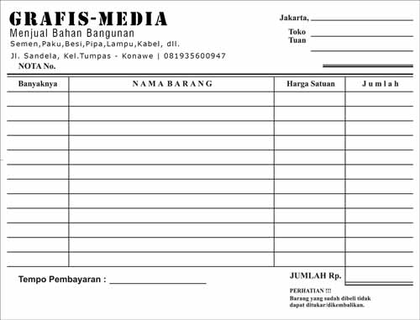

Nama perusahaan supplier

Alamat | no.tlp

Table 15 Lay out pembelian barang

* Penjulan barang

Nama Perusahaan

Alamat | No.tlp

------------------------------------------------------------------

Jumlah barang nama barang

Harga

------------------------------------------------------------------

Harga

SUBTOTAL

Tax

Service

------------------------------------------------------------------

Harga

TOTAL

Cash

change

##### 

Table 16 lay out penjualan

##### Deskripsi Masukan

* **Pembelian Barang**

***Nama barang : string***

Nama barang yang dibeli

***Jumlah barang: integer***

*Jumlah barang yang dibeli*

***Harga barang: integer***

Harga barang satuan

***Total harga: integer***

Harga total pemebelian

* **Penjualan Barang**

***Nama barang : string***

Nama barang yang dijual

***Jumlah barang: integer***

Jumlah barang yang dijual

***Harga barang: integer***

Harga barang persatuan

***Total harga: integer***

Harga total penjualan

##### Algoritma

main(){

int jml,harga,tunai;

float jum_bayar,total,kembalian,jum_harga;

char produk[20];

double tot_beli, potongan;

puts(“Masukan Nama Produk = “); gets(produk);

printf(“Masukan Harga = “); scanf(“%d”,&harga);

printf(“Masukan Jumlah Beli = “); scanf(“%d”,&jml);

printf(“=====================================\n”);

printf(“\t ALAT OLAHRAGA\n”);

printf(“\t BANDUNG \n”);

printf(“=====================================\n”);

printf(” Nama Produk   = %s\n”,produk);

printf(” Harga         = Rp. %d \n”,harga);

printf(” Jumlah Beli   = Rp. %d \n”,jml);

jum_harga = jml*harga;

printf (” total pembelian = Rp. %1.1f \n”,jum_harga) ;

printf(“===================================(+)\n”);

std::cout <<“total pembelian Rp. “;

std::cin>>tot_beli;

if (tot_beli >= *******)

potongan = *******;

std::cout <<“besarnya potongan Rp.”<<potongan<<std::endl;

jum_bayar = tot_beli – potongan;

std::cout<<“jumlah yang harus dibayarkan Rp.”<<jum_bayar;

printf(” \n Tunai         = Rp. “);scanf(“%d”,&tunai);

printf(“===================================(-)\n”);

kembalian=tunai-jum_bayar;

printf(” Kembalian     = Rp. %1.1f \n”,kembalian);

printf(“=====================================\n”);

printf(“\t     Terima Kasih\n”);

printf(“————————————-\n”);

getch();}

# Perancangan Antaramuka Manusia

## Gambaran Umum Antarmuka Pengguna

* Layar Log-in Pemilik
  + Fitur log-in

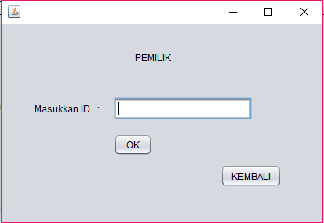

Masukkan ID Pemilik

Deskripsi: user memasukkan ID didalam text field lalu klik button OK, ketika ID valid maka user akan masuk kelaman pemilik.

* + Log in tidak valid

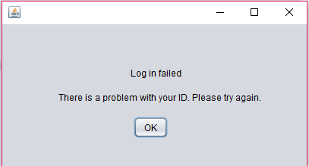

Deskripsi : jika login tidak valid maka tampilan layar akan seperti ditas dan user diperintahkan untuk menginput ulang

* + Fitur setelah berhasil log in

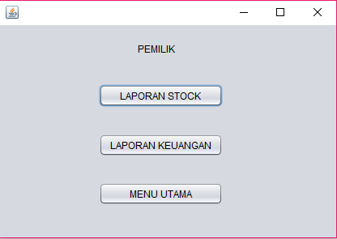

* Layar Log-in Manager
  + Fitur log-in

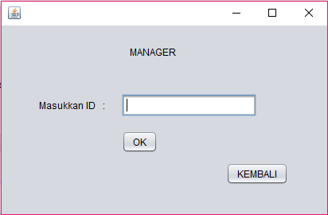

Masukkan ID Manager

Deskripsi: user memasukkan ID didalam text field lalu klik button OK, ketika ID valid maka user akan masuk kelaman manager.

* + Log-in tidak valid



* + Fitur setelah berhasil log in

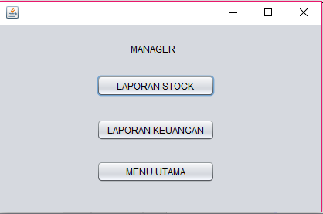

* Layar pegawai

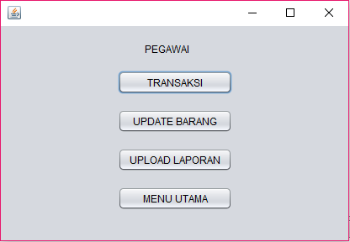

Deskripsi : jika login tidak valid maka tampilan layar akan seperti ditas dan user diperintahkan untuk menginput ulang

* Layar Transaksi
  + Fitur Transaksi

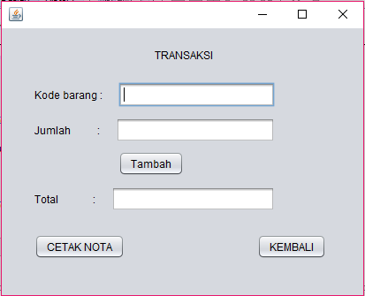

Masukkan Jumlah Barang

Klik Jika Ingin Mencetak Nota

Masukkan Kode Barang

Deskripsi: user memasukkan kode barang dan jumlah didalam text field lalu klik button Tambah jika ingin menambah transaksi lalu klik CETAK NOTA jika ingin mencetak nota dan proses transaksi direkam ke database

* + Transaksi berhasil

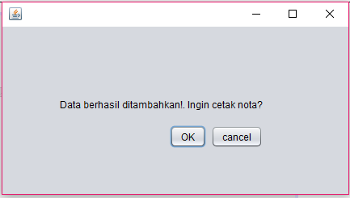

Deskripsi : setelah klik CETAK NOTA maka akan muncul pop up menandakan transaksi berhasil di tambahkan. Dan jika ingin cetak nota maka klik OK jika tidak maka klik cancel

* Layar Update Barang
  + Fitur update barang

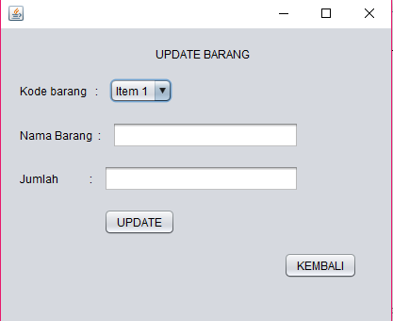

Klik UPDATE jika ingin meng update barang

Masukkan nama barang

Masukkan jumlah Barang

Pilih kode barang

Deskripsi: user akan memilih kode barang yang ingin diupdate lalu memasukka nama barang, dan jumlah barang lalu klik UPDATE jika ingin mengupdate barang.

* + Update berhasil

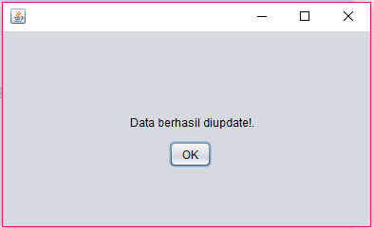

Deskripsi : setelah klik UPDATE maka data berhasil di rekam ke database.

* Layar Upload Laporan
  + Fitur Upload Laporan

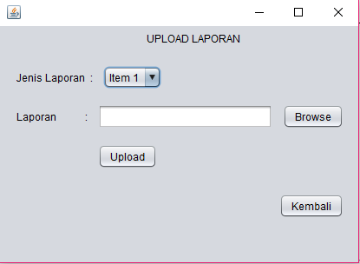

Klik Browse lalu pilih file laporan

Klik upload untuk mengupload laporan

Pilih jenis laporan

Deskripsi: user akan memilih kode laporan yang diingin upload lau memilih file yang akan dimasukkan lalu klik Upload untuk mengupload data.

* + Data berhasil di upload

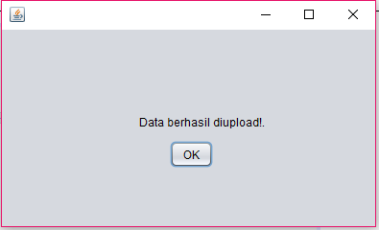

Deskripsi : setelah klik Upload maka data berhasil di rekam ke database.

## Tampilan layar

* Log in pegawai

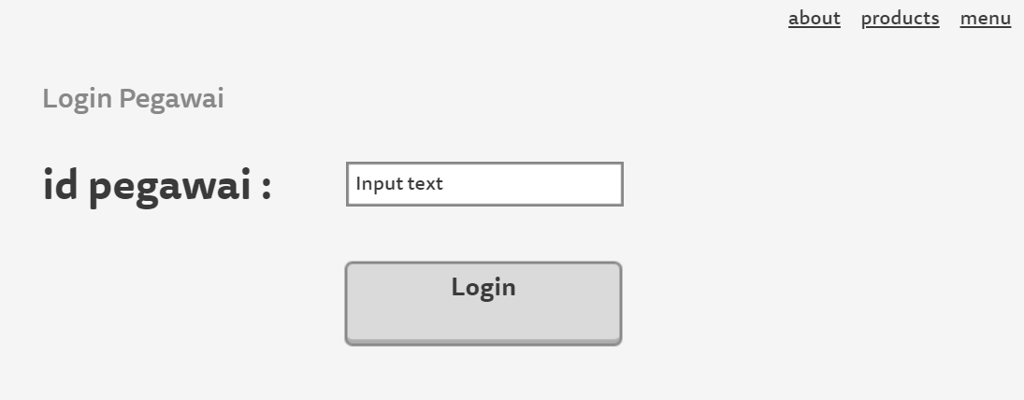

* Menu pegawai

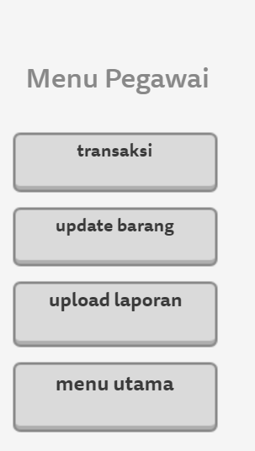

* transaksi

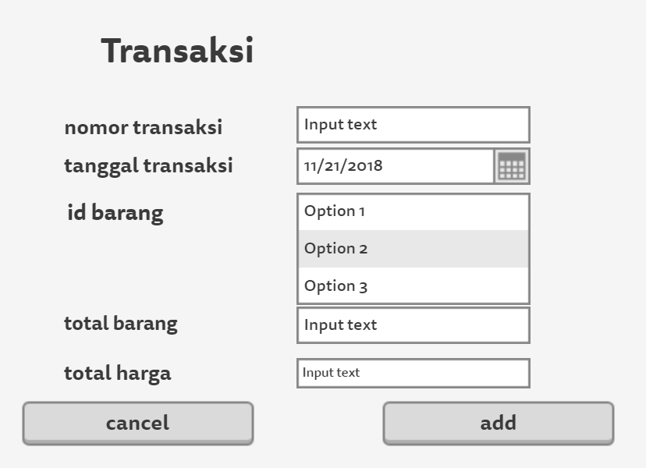

* Update barang

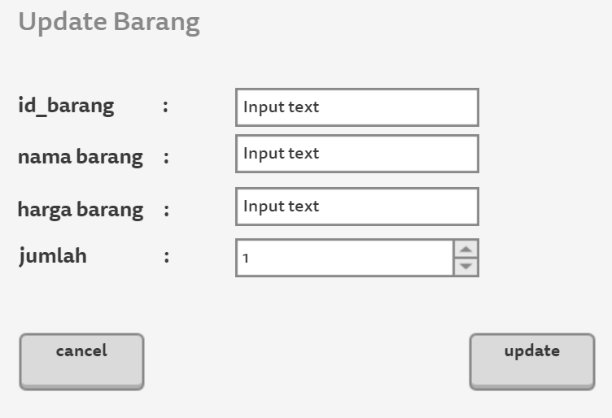

* Upload laporan

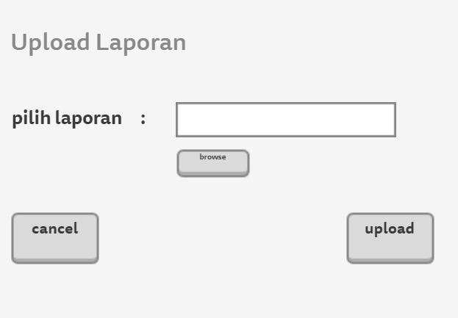

* Log in pemilik

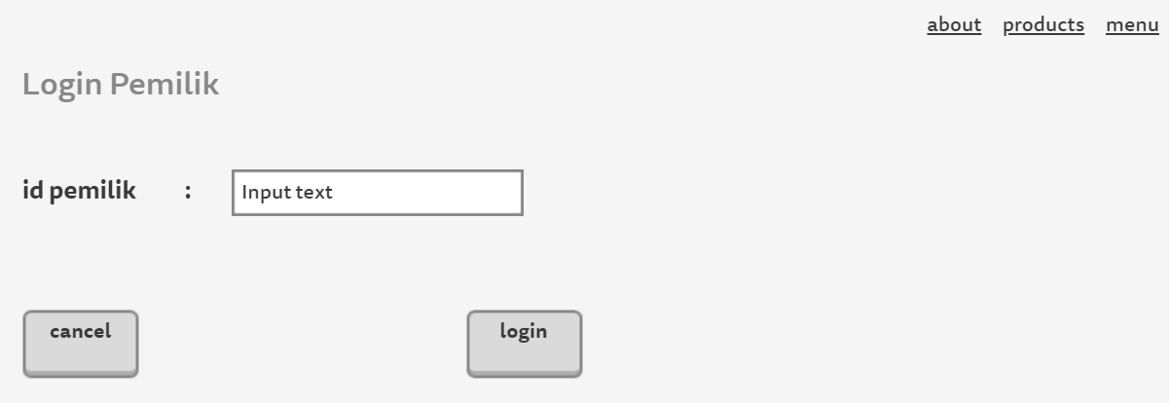

* Menu pemilik

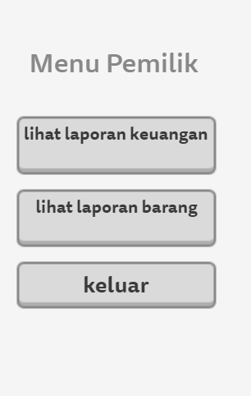

* Laporan keuangn

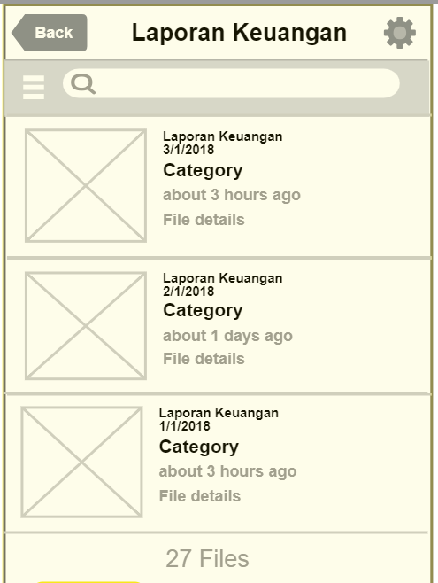

* Laporan barang

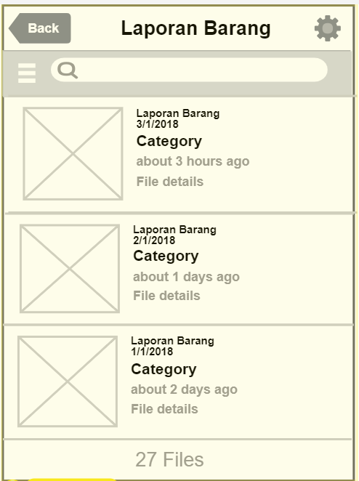

* Log in manager

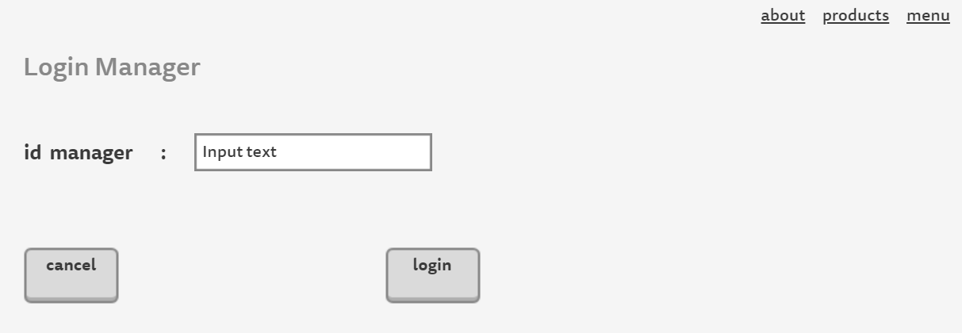

* Menu manager

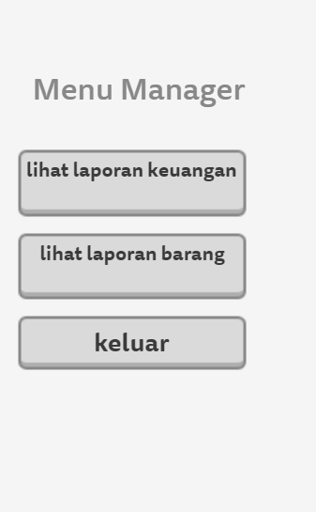

* Laporan keuangn



* Laporan barang

